Static Web Development

# Inleiding

**html**: markup-taal die inhoud structureert en definieert

* semantisch (inhoud & betekenis, niet design)

**css**: stijlblad met een opsomming van eigenschappen *(properties)*

* definieert opmaak

## HTML

HTML 1.0: ontwikkeld door Tim Berners Lee in 1991

HTML 4.01: in 1999

XHTML (eXtensible markup): identieke content-elementen, andere syntax (volgens XML-regels)

* begin van semantisch web met CSS
* W3C Web Standard (Best Practices)

2004:

* W3C wilt XHTML ⭢ beseft in 2006 dat het niet werkt
* WHATWG wilt opvolger van HTML ⭢ HTML5

2009: idee voor XHTML2 wordt geschrapt, WHATWG en W3C werken samen aan HTML5

2014: HTML5 is nog niet klaar, maar we kunnen het wel al gebruiken (backwards compatible)

## CSS

= Cascading Style Sheets

* sinds introductie in 1994 ⭢ steeds meer scheiding tussen markup (html) en design (css)
* browserimplementatie is lang een struikelblok geweest

### CSS toepassen in een pagina

* **inline** (als attribuut bij een element)

<tag style="...">voorbeeld</tag>

* **embedded** (in de head van een pagina)

<style type="text/css">

…

</style>

* **extern** (link in de head naar een afzonderlijk CSS-bestand)

<link rel="stylesheet" type="text/css" href="styles.css" />

### Begrippen

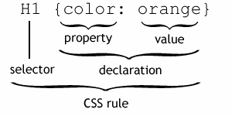

## Best Practices

* Hou je code leesbaar:
* Schrijf elementen in kleine letters (lowercase)
* Sluit container-tags steeds af
* Gebruik quotes (" of ') rond attributen
* Gebruik externe i.p.v. interne/embedded stylesheets

# HTML

## Basis-opbouw

**<!doctype html>** = doctype

**<html lang="nl">** = html-element + taal

**<head>**

**<meta charset="utf-8">** = character encoding

**<meta name="viewport" content="width=device-** = viewport

**width, initial-scale=1, minimum-scale=1">**

**<title>Title</title>** = paginatitel

**<link rel="stylesheet" href="styles.css">** = css-stylesheet linken

**<script type=“text/javascript”** = javascript linken

**src=“main.js”></script>**

**<link rel="icon" type="image/x-icon"** = favicon linken

**href="favicon.ico">**

**</head>**

**<body></body>** = paginacontent

**</html>**

## Block-level/inline-elementen

### Block-level: structuurelementen

* zal automatisch zijn parent-container vullen als geen width is gespecificeerd
* zal automatisch verticaal vergroten om alle child elements weer te geven
* kan *margins* en/of *padding* hebben
* zal automatisch onder vorige elementen geplaatst worden (als niet gefloat/gepositioned is)
* bv. <p>, <div>, <header>, <nav>, <ul>, <li>, <h1>

### Inline: tekstelementen

* vloeit mee met tekst
* negeert *top/bottom margins*, maar niet *left/right margins* en *padding*
* negeert *width* en *height properties*
* verandert in een block-level element als het gefloat wordt
* bv. <a>, <span>, <b>, <em>, <i>

### Inline-block

* vloeit mee met tekst
* kan *width* en *height properties* hebben
* kan *top/bottom margins* en *paddings* hebben
* gebruikt om verschillende block-level elementen op een lijn te plaatsen, zonder float te gebruiken
* werkt niet in IE6/IE7

## Basiselementen

* Heading <h1>Title</h1> ⭢ <h6>Titel</h6>
* Paragraaf <p>inhoud</p>
* Nieuwe lijn <br>
* Horizontale lijn <hr>
* Blockquote (citaat) <blockquote>Citaat</blockquote>
* Hyperlink <a href=”http://www.google.com”>Google</a>
* attribuut target="_blank" opent de link in een nieuw venster
* attribuut href=”#content” verwijst naar een sectie van de pagina met een bep. ID
* attribuut href=”vb.html#content” verwijst naar een anker in een andere pagina

## Inline-elementen

* Afkorting *(abbreviation)* abbr
* Vetgedrukte tekst b
* Titel van een werk cite
* Benadrukte tekst em
* Schuingedrukte tekst i
* Gehighlighte tekst mark
* Kleinere tekst small
* Belangrijke tekst strong
* Sub/Superscript-tekst sub / sup

## Lijsten

* Geordende lijst <ol> </ol>
* Ongeordende lijst <ul> </ul>
* Lijstitems <li> </li>
* Omschrijvingslijst <dl> </dl>
* Definieert woorden <dt> </dt>
* Omschrijft woorden <dd> </dd>

## Speciale karakters

* Commentaar <!-- commentaar -->
* Entiteiten o.a. &euro (€), &copy (©)

## Structuurelementen

* Betekenisloos element, <div> </div>

dient om elementen te

bundelen met oog op stijl

* Kop van de pagina of van <header> </header>

een sectie van de pagina

* Headers groeperen <hgroup> </hgroup>
* Voettekst van de pagina <footer> </footer>
* Navigatiesectie v.d. pagina <nav> </nav>
* Main content van de pagina <main> </main>
* Inline equivalent van <div> <span> </span>
* Secties in een document <section> </section>
* Onafhankelijke inhoud <article> </article>
* Extra informatie <aside> </aside>

## Tabellen

* Tabel: table
* Caption: caption
* Table header thead
* Table body tbody
* Table footer tfoot
* Table heading cell: th
* Table data cell: td
* Cellen die verschillende kolommen overlappen: <th colspan=”2”></th>
* Cellen die verschillende rijen overlappen: <th rowspan=”2”></th>
* td-elementen linken aan th-elementen: <th id="name">Name</th>

<td headers="name">John Doe</td>

### CSS

* Ruimte tussen cellen: border-spacing
* Verbonden borders: border-collapse: seperate | collapse

## Formulieren

* Form: form
* Invoerveld: input
* <input type=”text”> Gewone tekst
* <input type=”button”> Knop
* <input type=”checkbox”> Checkbox (meerdere tegelijk mogelijk)
* <input type=”radio”> Radio button (slechts één tegelijk mogelijk)
* <input type=”email”> E-mailadres
* <input type=”submit”> “Verzenden”-knop
* <input type=”reset”> Reset-knop
* <input type=”url”> URL
* <input type=”hidden”> Verborgen invoerveld
* <input type=”password”> Wachtwoord
* <input type=”select”> Drop-down keuzemenu
* <option></option> Verschillende opties in het keuzemenu
* <input placeholder=”Naam”> Placeholder die verdwijnt bij typen
* <input required> Invoerveld moet verplicht ingevuld worden
* Groot (multi-line) invoerveld: textarea
* <textarea rows="4”> Aantal rijen
* <textarea cols="50"> Aantal kolommen
* Label voor invoerveld: label
* Label binden aan een input-element: <label for="male"> </label>

<input type="radio" id="male">

* Label binden aan een andere form: <label form=”sex” for="male"> </label>

<input form=”sex" type="radio" id="male">

* Invoervelden groeperen: fieldset
* Bijschrift bij een fieldset: <legend>Personalia:</legend>

# Afbeeldingen

## Formaten

**JPEG**: geschikt voor foto’s

* lossy (verlies kwaliteit)

**GIF**: geschikt voor logo’s, icons, bewegende beelden

* lossless (geen verlies kwaliteit)
* 256 kleuren
* transparantie (0 of 1, ≠ alpha-kanaal)

**PNG**: geschikt voor logo’s, icons

* lossless
* miljoenen kleuren
* transparantie (alpha-kanaal)

## Inline

= in de tekst, maakt deel uit van content ⭢ HTML

<img src="kitten.jpg" alt=”Kitten” height=”500px” width=”500px”>

* src = bronbestand (absoluut/relatief pad)
* alt = alternatieve tekst
* height = hoogte van de afbeelding
* width = breedte van de afbeelding

<figure>

<img alt="wolf" src="img/wolf.jpg">

<figcaption>Wolf</figcaption>

</figure>

* figcaption = bijschrift bij de afbeelding

## Responsive

<div class="bgimage" role="img" aria-label="beschrijving"></div>

.bgimage {

background: url(img/banner.jpg) no-repeat center;

background-size: cover;

}

@media screen and (max-width: 530px) {

.bgimage {

background-image: url(img/banner-small.jpg);

}

}

# CSS

## Selectoren

* .class Klasse
* #id Id
* element Bepaald element
* vb, vb Verschillende elementen tegelijk
* vb vb Elementen binnen andere elementen
* vb1 > vb2 Alle elementen vb2 met als *parent* vb1
* vb1 + vb2 Alle elementen vb2 die direct achter vb1 elementen staan
* vb1 ~ vb2 Alle elementen vb2 waar een vb1 element aan voorafgaat
* [attribute] Alle elementen met een bepaald attribuut
* [attribute=”value”] Alle elementen met een bepaald attribuut en waarde
* vb::after Plaats content na elk vb element
* vb::before Plaats content voor elk vb element
* vb::first-letter De eerste letter van alle vb elementen
* vb-first-line De eerste regel van alle vb elementen
* :not(vb) Alle elementen behalve vb elementen
* :first-child Elk element dat de eerste *child* is van zijn *parent*
* :nth-child(n) Elk element dat een zoveelste *child* is van zijn *parent*
* :nth-child(odd) Elk oneven element dat een *child* is van zijn *parent*
* :nth-child(even) Elk even element dat een *child* is van zijn *parent*
* :first-of-type Elk element dat de eerste *child* van een bep. type van zijn *parent* is
* :nth-of-type(n) Elk element dat een zoveelste *child* van een bep. type van zijn *parent* is
* :nth-of-type(odd) Elk oneven element van een bep. type dat een *child* is van zijn *parent*
* :nth-of-type(even) Elk even element van een bep. type dat een *child* is van zijn *parent*

## Eenheden om grootte uit te drukken

* 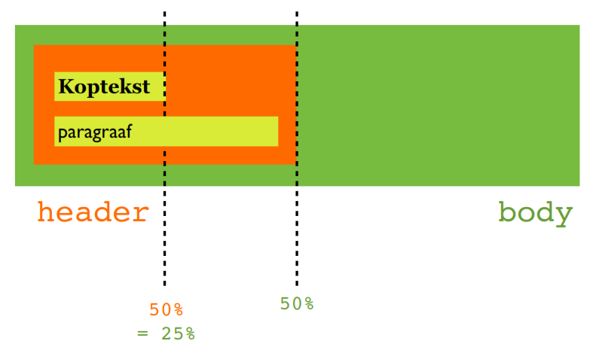**em**
* schaalt mee met de browser
* 1 em = huidige font size
* 2 em = dubbele font size
* **px** (schermpixels)
* niet goed te herschalen
* **pt** (punt/point)
* gebruikt in print media (bv. print.css)
* is net als px niet goed te herschalen
* **%** (percent)
* werkt zoals em, maar toch verschillen
* bij fonts ⭢ 1em = 100%
* bij block elements ⭢ 100% = breedte v.h. *parent element*

## Kleuren

* Kleurnaam p {color: red}
* Hexadecimaal p {color: #FF0000}
* Shorthand hex p {color: #F00}
* Decimaal p {color: rgb(255,0,0)}
* Dec. met α-kanaal p {color: rgba(255,0,0,0.5)}
* HSL p {color: hsl(0, 100%, 50%)}
* HSL met α-kanaal p {color: hsla(0, 100%, 50%, 0.5)}

## Achtergrond

= achtergrond geven aan een element

* Achtergrondkleur background-color: yellow | #00ff00 | rgb(255,0,255)
* Reikwijdte background-clip: border-box|padding-box|content-box
* Achtergrondafbeelding background-image: url(“paper.gif”)
* Startpositie background-position: right top | 25% 50% | 20px 40px
* Herhaling background-repeat: repeat | repeat-x | repeat-y | no-repeat
* Afmetingen background-size: cover | contain | 50% 40% | 500px 200px
* Beginpunt background-origin: padding-box|border-box|content-box
* Gradient
* Lineair background: linear-gradient(angle, color1, color2);
* Lineair (herhalen) background: repeating-linear-gradient
* Radiaal background: radial-gradient(ellipse|circle,

start-color, ..., last-color);

* Radiaal (herhalen) background: repeating-radial-gradient

### Meerdere achtergronden

background-image: url(images/sheep.png), url(images/bg1.png);

background-position: left, top right;

OF

background:

url(img/sheep.png) no-repeat right,

url(img/bg.jpg) repeat-x top;

## Lijsticoontjes

* list-style-type property
* unordered lists: none, disc, circle, square
* ordered lists: upper-alpha, lower-alpha, decimal, lower-roman
* list-style-image: url(img/list-icon.png) (eigen afbeeldingen)
* list-style-position: inside | outside (uitlopen onder icon | standaarduitlijning)

## Link states

Een link heeft verschillende 'states'

* a:link een niet bezochte link
* a:visited een bezochte link
* a:hover een link waar de muis boven staat
* a:active een link die aangeklikt wordt
* a:focus een link met cursor-focus ( met de tab-toets)

## Tekst

* Font instellen font-family: Arial
* Font stack font-family: Arial, “Helvetica Neue”, sans-serif
* Font size font-size: 1.4em | 2% | 15px
* Vette tekst font-weight: normal | bold | 100 ⭢ 900
* Schuine tekst font-style: normal | italic | oblique
* Hoofdlettergebruik text-transform: none | capitalize | uppercase | lowercase
* Regelhoogte line-height: 200% | 2em
* Uitlijning text-align: left | right | center | justify *(uitvullen)*
* Inspringing text-indent: 2em | 4px | 4pt | 10%
* Schaduw text-shadow: horiz.-offset | vert.-offset | blur | color

text-shadow: 0.2em 0.2em 0.3em #666

* Custom font @font-face {

font-family: 'icomoon';

src: url('fonts/icomoon.eot’);

src: url('fonts/icomoon.eot’) format('embedded-opentype'),

url('fonts/icomoon.woff') format('woff'),

url('fonts/icomoon.ttf') format('truetype'),

url('fonts/icomoon.svgn') format('svg');

}

* Google Fonts <link rel="stylesheet"

href="http://fonts.googleapis.com/css?family=Fontnaam">

## Sprites

= verschillende icons in één afbeelding

Voordeel :

* Browsers max 3 synchrone downloads / server
* DUS: minder afbeeldingen = véél kortere laadtijd

div {

width: 16px; // Breedte van één icoontje

height: 16px; // Hoogte van één icoontje

background: url(img/spritesheet.png); // Spritesheet

background-position: 32px 16px; // Positie van het gewenste icoon

text-indent: -9999px // Oorspronkelijke tekst verbergen

}

## Icon fonts

= icons bewaren in een font

Voordelen:

* net als bij spritesheet minder laadtijd
* fonts zijn vectorieel en dus schaalbaar
* het is tekst, geen achtergrondafbeelding

Nadeel:

* geen veelkleurige icons mogelijk

## CSS box-modelBox model

* Hoogte height: 100px | 50%
* Min. hoogte min-height: 100px | 50px
* Max. hoogte max-height: 100px| 50%
* Breedte width: 100px | 50%
* Min. breedte min-width: 100px | 50px
* Max. breedte max-width: 100px| 50%
* Marge margin: top right bottom left
* Top margin-top: 20px 10%
* Bottom margin-bottom: 20px 10%
* Left margin-left: 20px 10%
* Right margin-right: 20px 10%
* Horizontaal centreren binnen container: margin: 0 auto;
* Padding padding: top right bottom left
* Top padding-top: 20px 10%
* Bottom padding-bottom: 20px 10%
* Left padding-left: 20px 10%
* Right padding-right: 20px 10%

box-sizing: content-box|border-box

* content-box: de width en height bevatten enkel de content
* border-box: de width en height bevatten de content, padding en border (niet de margin)

## Lay-out

clear: left|right|both|none

* voorkomen dat volgende elementen naast de float komen

overflow: visible|hidden|scroll

* visible: inhoud vloeit over andere elementen
* hidden: inhoud die overvloeit wordt verborgen
* scroll: scrollbars worden toegevoegd aan de container

position: static|absolute|fixed|relative

* static: elementen verschijnen volgens de document flow (default)
* is niet gepositioneerd
* absolute: element is gepositioneerd relatief tot zijn containing block
* relative: element is gepositioneerd relatief tot zijn normale positie in de flow
* fixed: element is gepositioneerd relatief tot de viewport
* blijft op dezelfde plaats, zelfs als het scherm wordt gescrold

z-index: number

* bepaalt de positie van een element in de stacking order
* enkel gepositioneerde elementen
* element met een hogere z-index ligt altijd boven een element met een lagere z-index

### Clearfix

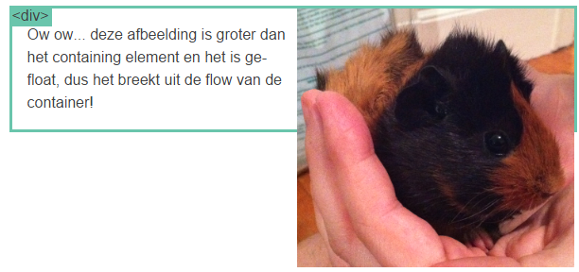een container met daarin een aantal floatende boxen (of andere elementen) float zelf niet en heeft dus geen body. Hij ziet immers de floatende boxen niet.

* oplossing:
* floatende elementen clearen
* een clearfix-klasse toewijzen aan de container

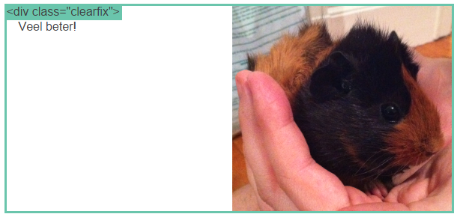.clearfix:before,

.clearfix:after {

content: " "; /* 1 */

display: table; /* 2 */

}

.clearfix:after {

clear: both;

}

### 2 column layout

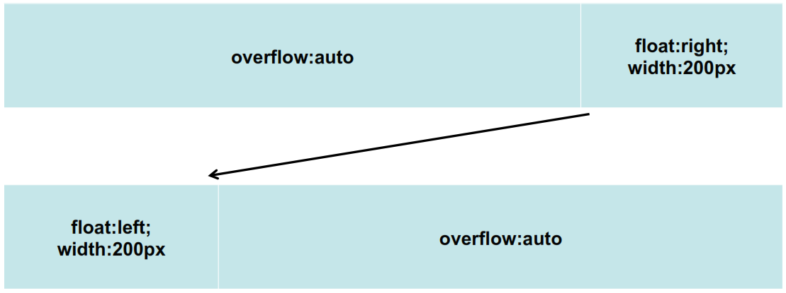

### Floating layout

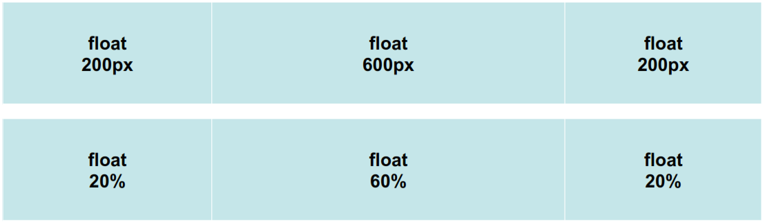

## Border

* Border border: width style color
* Top border-top-width: 20px 10%
* Bottom border-bottom-width: 20px 10%
* Left border-left-width: 20px 10%
* Right border-right-width: 20px 10%
* Afronding border-radius: 2em
* Top left border-top-left-radius: 2em
* Top right border-top-right-radius: 2em
* Bottom right border-bottom-right-radius: 2em
* Bottom left border-bottom-left-radius: 2em
* zie *border-radius.com*
* Border image border-image: source slice width outset repeat

border-image: url(border.png) 30 30 30 round;

* zie *border-image.com*
* Box shadow box-shadow: horiz.offset vert.offset blur color
* Achter element box-shadow: 5px 5px 5px #828282
* Binnen element box-shadow: inset 5px 5px 5px #828282

## Media queries

**@media**: gebruikt om verschillende CSS-code te schrijven voor

* verschillende mediatypes
* @media screen only (*only* is voor compatibiliteit met oudere browsers)
* @media print
* @media speech
* verschillende features
* min/max-width breedte van het weergavegebied *(viewport)*
* min/max-height hoogte van het weergavegebied *(viewport)*
* min/max-device-width breedte van het apparaat
* min/max-device-height hoogte van het apparaat
* min/max-resolution pixeldensiteit
* orientation landschap/portretmodus
* retinaschermen:

@media

only screen and (-webkit-min-device-pixel-ratio: 2),

only screen and ( min--moz-device-pixel-ratio: 2),

only screen and ( -o-min-device-pixel-ratio: 2/1),

only screen and ( min-device-pixel-ratio: 2),

only screen and ( min-resolution: 192dpi),

only screen and ( min-resolution: 2dppx)